**Saatja:** Merike Joonsaar <[Merike.Joonsaar@transpordiamet.ee](mailto:Merike.Joonsaar@transpordiamet.ee)>   
**Saatmisaeg:** esmaspäev, 10. veebruar 2025 16:52  
**Adressaat:** [marul.paist@lyganuse.ee](mailto:marul.paist@lyganuse.ee)  
**Teema:** FW: Lüganuse vald, Kiviõli linn, Vabaduse pst// Mäepealse tee kergliiklustee

Tere.

Tänan projekti eest.

Tähelepanekud projekti täiendamiseks:

Kattemärgistust 946d pole vaja, tekitab segadust, sest ülekäigurajaga sarnane. Vajadusel kasutada 923a.

Lisada plaanijoonisele ohutussaare laiuse mõõt (kitsaimas kohas min 2,5m). Kui 2,5m ei ole tagatud, siis nihutada ülekäiguraja asukohta. Samuti lisada lõikele 2-2 ohutussaare kogulaius (kuna on muutuv laius, saab anda vahemiku).

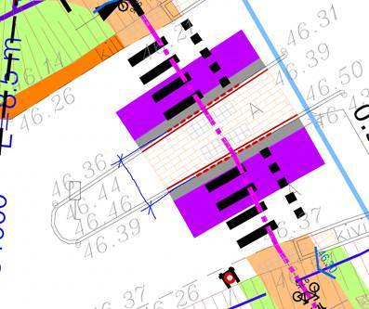

Jalgratta- ja jalgtee rajamiseks riigitee alusele maale koostada isikliku kasutusõiguse (IKÕ) plaanid. Manuses näidis.

Riigiteel näha ette ülekate kogu tee laiuses.

Peenrakindlustusele  näha ette graniitäärekivi.

Peenrakindlustuse taastatav sillutiskivi on tõenäoliselt  erinev ülekäigukohas ohutussaarele projekteeritavast sillutiskivist, praegu on kasutatud sama tingmärki.

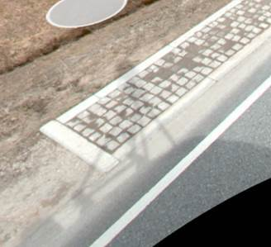

Ohutussaarele projekteeritakse uus sillutiskivi (praegu on asfalt), kuid kasutatud on tingmärki „taastatav sillutiskivi“.

Jalgratta- ja jalgtee pealetulek riigiteele peab toimuma kaugemalt/olema sujuvam, et suunamuutus ei toimuks nii riigitee ligidal. See on vajalik nii kergliiklejate ohutuse suurendamiseks kui tee hooldamisel lume vallitamiseks.

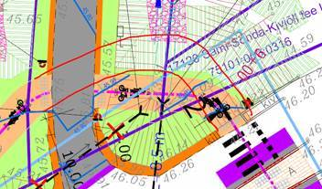

Selgitamist vajab, mis saab ringristmiku poolt tulevast kraavist (punane nool), mille praegune eesvool  lõigatakse jalgratta- ja jalgteega läbi? Tagada vete juhtimine.

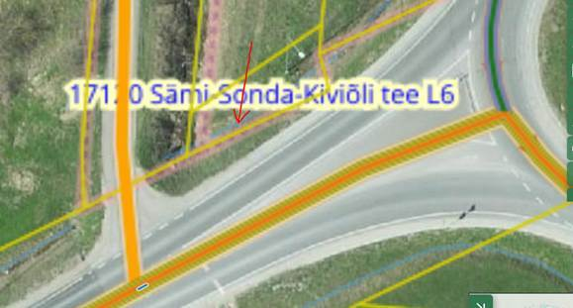

Lisada nähtavuskolmnurk jalgratta- ja jalgtee lõikumisel riigiteega.

Selgitamist vajab, kas riigitee ületuskoht on nõuete kohaselt  valgustatud.

Seletuskirjas veeviimarite osa ebapiisav, sh puudub truupide ja kraavide lahenduse kirjeldus. Kõiki katendeid tuleb seletuskirjas käsitleda, sh puudub sõidutee 2-kihiline ab kate. Lähtematerjalides puuduvad „Tee projekteerimise normid“, TRAM nõuded.

Lugupidamisega

**Merike Joonsaar**

Peaspetsialist

Planeerimise osakond

kooskõlastuste üksus

5862 7078

**From:** [marul.paist@lyganuse.ee](mailto:marul.paist@lyganuse.ee) <[marul.paist@lyganuse.ee](mailto:marul.paist@lyganuse.ee)>   
**Sent:** Monday, January 27, 2025 12:05 PM  
**To:** [maantee@transpordiamet.ee](mailto:maantee@transpordiamet.ee)  
**Subject:** Lüganuse vald, Kiviõli linn, Vabaduse pst// Mäepealse tee kergliiklustee

Tere

Esitame Lüganuse vald, Kiviõli linn, Vabaduse pst// Mäepealse tee kergliiklustee projekti kooskõlastamiseks Transpordiametiga.

Lugupidamisega

**Marul Paist**

ehitusspetsialist

|  |  |
| --- | --- |
| [A green and white shield with a black design  Description automatically generated](https://www.lyganuse.ee/) | Lüganuse Vallavalitsus  Mob. 53 882 608  Keskpuiestee 20 Kiviõli 43199  Lüganuse vald  [**www.lyganuse.ee**](http://www.lyganuse.ee/) |